TW-X82型电子线路综合实验箱
实验箱由全铝木合金箱体、高性能线性电源和实验电路板等组成。其中实验电路既可以采用固定功能模块方式，也可以自行搭建实验电路，电路原理和元器件符号清晰，实验用元器件全部焊装在线路板的反面，而且有亚克力板保护，安全可靠，不易损坏。本实验箱适用于本专院校所有电类和非电类专业《模拟电子技术》、《电子线路》等课程的实验教学。
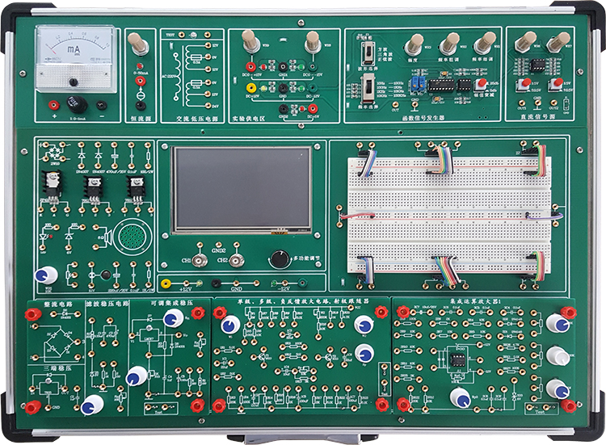

一、技术指标
1、实验箱工作电源
输入：AC220V±10%,50HZ。
输出： （1）DCV ±12V/1A；
★ （2）DCV 0V～±15V/0.5A；
（3）DCV +5V/1A ， 以上各路均带短路保护功能。
★ (4）ACV 0V、12V、24V和带中心抽头双路12V/0.2A。
2、信号源
1）直流信号源：双路-5V～+5V, -0.5V～+0.5V连续可调。
2）函数发生器
输出波形：方波、三角波、正弦波
幅值：正弦波：0～10V（10V为峰—峰值，且正负对称）
三角波：0～14V（14V为峰—峰值，且正负对称）
方波：0～14V（14V为峰—峰值，且正负对称）
频率范围：分四档10HZ～100HZ、100HZ～1KHZ、1KHZ～10KHZ、10KHZ～100KHZ。
- 自行设计实验电路区
学生可以进行创新性练习，以提高学生的思维能力和动手能力。
★1）万用板实验区：配置台湾产IC102面包板组件2组（2宽3窄），同时设计有专用连接线，供面包板和实验主板的连接。
- 分立元件模块:① 1个桥堆2W10、可控硅2P4M 1个、单结晶体管BT33 1个、三端稳压管7812和7912各1个、12V指示灯1个、8欧姆喇叭1个，另设计有阻容件自由接插区10个；
- 另设计有分立元件独立模块，含各种固定值（10Ω~1MΩ)的电阻近40只；②各种固定值的电容近30只和各种固定值的电感12个；2个IN4148 、2DW231/2CW534稳压管各1个；三极管9014/8050/8550各2个，0.5W电位器1K/47K/100K/各1个。
4) 实验区留有固定线路实验模块接入区，设计实验模块尺寸146×98mm。
4、固定线路实验模块
1）半波、全波、桥式整流和滤波电路以及集成三端稳压电路。
2）单管、双管放大电路、射极跟随器、负反馈放大电路实验板。
3）功率放大集成电路和互补对称功率放大电路,内有喇叭。
4）2组运算放大器电路（含正弦波振荡器）。
5）差动放大电路和串联稳压电路
- 戴维南定理和诺顿定理验证模块（电路分析模块选配）。
- 叠加定理和互易定理验证模块（电路分析模块选配）。
- 基尔霍夫定律的验证模块（电路分析模块选配）。
- 一阶和二阶动态电路和串、并联谐振电路模块（电路分析模块选配）。
★5、嵌入式测量仪器
1）双踪数字存储示波器：带宽 1 MHz，最高采样率10Mps，最大采样存储深度8K，模拟通道标准输入阻抗1MΩ，最大模拟通道输入电压±30V(X1探头)，模拟通道输入耦合方式：AC/DC，模拟通道输入灵敏度量程：20mv/Div~10V/Div (1-2-5步进)，可设置自适应垂直量程模式，水平扫描时基量程：1uS/Div~2S/Div（1-2-5步进），可设置自适应水平扫描量程模式，独立通道显示–A,-B，A+B，A-B，RecA，RecB等运算波形，具有Auto，Normal，Single，None，Scan同步模式，具有上升/下降沿，高/低电平触发模式。
6.机箱外形尺寸:480×360×148mm。
7.机箱材料：铝木合金材料，绿色环保，无任何污染物，有把手，造型美观大方。
8.实验线路的连接：全部信号引出采用自锁紧式涂金插孔，永不氧化，美观漂亮，实验导线连接稳定可靠。
二、实验内容
(一） 分立元件电路实验
1、基本单级放大电路
2、两级放大电路
3、负反馈放大电路
4、射级跟随器
5、差动放大电路
6、集成电路RC正弦波振荡器
7、集成功率放大器
8、整流滤波与并联稳压电路
9、串联稳压电路
10、集成稳压电路
11、RC正弦波振荡器
12、LC振荡器及选频放大器
13、电流/电压转换电路
14、电压/频率转换电路
15、互补对称功率放大器
16、二极管的正、反相特性
17、晶体三极管的输入、输出特性
18、全波桥式桥式整流电路实验
19、并联型直流稳压电源
以下是电路分析实验项目，
20、基本电工仪表的使用与测量误差的计算
21、减少仪表测量误差的方法
22、电阻的串联和并联电路
23、电阻的混联电路
24、直流电阻电路故障的检查
25、线性与非线性电路元件伏安特性的测绘
26、电位、电压的测定及电路电位图的绘制
27、基尔霍夫定律验证及故障判断
28、叠加定理验证及故障判断
29、戴维南定理的验证
30、诺顿定理验证
31、互易定理验证
32、一阶电路响应的测试
33、二阶动态电路响应的研究
34、R、L、C元件阻抗特性的测试
35、R、L、C串联谐振电路的研究
（二）集成运算放大电路实验
1、模拟运算电路
①电压跟随器②反向比例放大器③同相比例放大器④反相求和比例放大器⑤双端输入求和放大电路
2、积分与微分电路
①积分电路②微分电路③微积分电路
3、波形发生电路
①方波发生器②占空比可调的矩形波发生器③三角波发生电路④锯齿波发生电路
4、有源滤波器
①低通滤波器②高通滤波器③带阻滤波器
5、电压比较器
①过零比较器②反相滞回比较器③同相滞回比较器
6、波形变换电路
7、运算放大器指标测试
（三）综合实验：用运放组成万用表，温度检测控制，函数信号发生器
三、实验箱配置
序号 | 名称 | 说明 | 数量
1 | 主机箱 | 含机箱、工作电源、常用模拟信号源、实验电路区和分立元件和测量仪器等 | 1台
2 | 供电电源线 | 1.5m | 1套
3 | 2号实验导线 | 50cm | 25根
4 | 保险丝 | 2A | 2支
5 | 实验指导书 |  | 1套
6 | 运放电路实验模块 |  | 2
7 | 单级、多级放大电路、射极跟随器、差动放大电路、负反馈放大电路模块 |  | 1
8 | 功率放大电路模块 |  | 1
9 | 低频正弦波振荡器模块 |  | 1
10 | 半波全波桥式整流、滤波电路、三端集成稳压电源模块 |  | 1
11 | 戴维南定理和诺顿定理验证模块 |  | 1
12 | 叠加定理和互易定理验证模块 |  | 1
13 | 基尔霍夫定律的验证模块 |  | 1
14 | 一阶和二阶动态电路和串、并联谐振电路模块 |  | 1
附：使用本实验箱需配套万用表1块.

